ФЕДЕРАЛЬНАЯ СЛУЖБА ПО НАДЗОРУ В СФЕРЕ ЗАЩИТЫ
ПРАВ ПОТРЕБИТЕЛЕЙ И БЛАГОПОЛУЧИЯ ЧЕЛОВЕКА
Управление Федеральной службы по надзору в сфере защиты прав
потребителей и благополучия человека по Республике Хакасия
655017, Республика Хакасия, г. Абакан, ул. М.Жукова, 5А, строение 1
Тел. (390-2) 22-26-81, факс34-36-12, e-mail: TU@RPNRH.RU, http://19.rospotrebnadzor.ru
ОКПО 76760587, ОГРН 1051901007421, ИНН/КПП 1901066489/190101001

ПРЕСС-РЕЛИЗ

О профилактике пищевых отравлений и инфекционных болезней, передающихся с пищей
Федеральная служба по надзору в сфере защиты прав потребителей и благополучия человека обращает внимание граждан на необходимость профилактики заболеваний, связанных с употреблением некачественной пищи.
С продуктами питания могут передаваться возбудители сальмонеллезов, кампилобактериозов, иерсиниозов, дизентерии, норовирусной и ротавирусной инфекций, вирусного гепатит А и других болезней. Кроме того, большой удельный вес составляют пищевые токсикоинфекции, когда в продуктах или блюдах накапливаются токсины различных микроорганизмов.
Причинами пищевых отравлений и инфекционных болезней, передающихся с пищей, являются нарушения технологии приготовления блюд, их неправильное хранение, нарушение правил личной гигиены сотрудниками предприятий общественного питания.
Наиболее опасными продуктами питания для возникновения инфекции являются многокомпонентные салаты (в первую очередь заправленные майонезом и сметаной), кондитерские изделия с кремом, шаурма, изделия из рубленного мяса (котлеты, рулеты, паштеты), студень и др. На поверхности плохо промытых фруктов и овощей могут оставаться возбудители инфекционных болезней, в частности вирусных инфекций.
Чтобы сохранить здоровье, рекомендуется салаты, изделия из рубленного мяса, студень, заливное готовить в домашних условиях и в небольшом количестве, чтобы не хранить остатки блюд более суток. Если вы все-таки приобретаете готовую пищу в магазине, обратите внимание на время изготовления продукта и срок его реализации. Полуфабрикаты, изделия из мяса обязательно подвергайте повторной термической обработке. Пирожные, торты с кремом необходимо хранить в холодильнике и не забывать о том, что это скоропортящиеся продукты.
Во время приготовления пищи в домашних условиях, необходимо соблюдать ряд правил: тщательно мыть руки перед началом приготовления пищи и после контакта с сырой продукцией, использовать отдельные разделочные доски и ножи – для «сырого» и «готового», тщательно промывать (с обработкой кипятком) зелень, овощи и фрукты, не готовить заблаговременно (более суток) рубленное мясо, в холодильнике стараться не помещать на одну полку готовые блюда и сырое мясо и рыбу.
Роспотребнадзор напоминает, что необходимо также внимательно относится к предприятиям общественного питания, реализующим фаст-фуд. При дистанционном заказе продуктов питания и готовых блюд это следует делать только в реально существующих организациях. Перед заказом полезно посетить предприятие общественного питания, оценить блюда и обслуживание, взять у администратора контакты для интернет-заказов.
Если вы чувствуете себя не здоровым, особенно при наличии расстройства стула, тошноты, боли в животе, ни в коем случае не занимайтесь приготовлением пищи для семьи и гостей. В случае заболевания – немедленно обращайтесь за медицинской помощью.
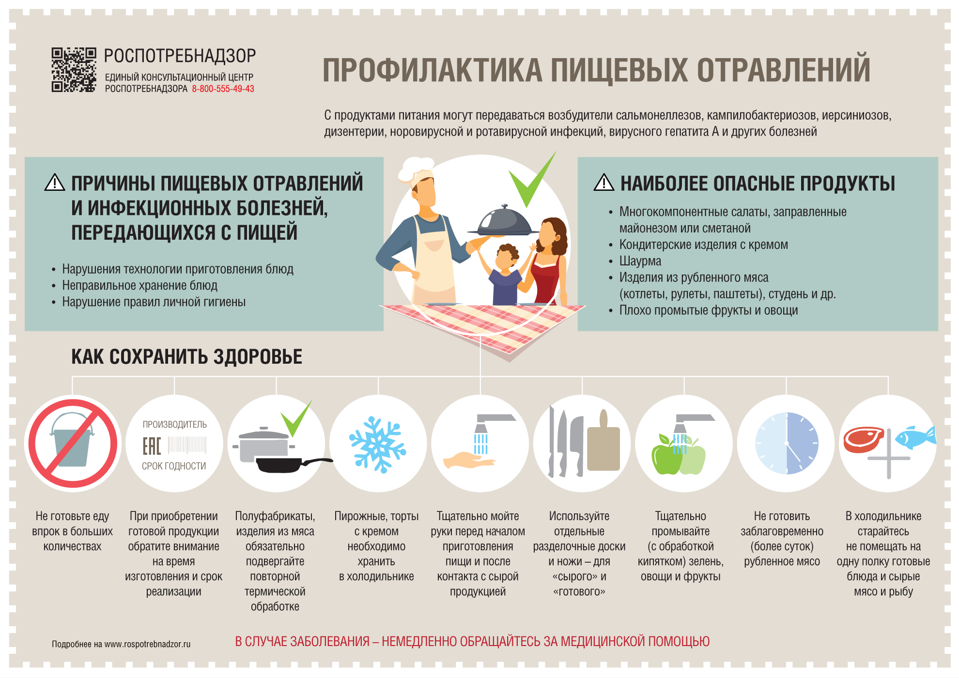
В рамках реализации мероприятий национального проекта «Демография» Роспотребнадзор продолжает продвижение принципов здорового питания и создание в России среды, способствующей ведению здорового образа жизни. Внедряется система мониторинга за состоянием питания различных групп населения в регионах, в том числе детей, основанная на результатах научных исследований в области нутрициологии, диетологии и эпидемиологии, а также связывающая здоровье населения со структурой питания и качеством пищевой продукции.
Дополнительная информация о федеральном проекте "Укрепление общественного здоровья", рекомендации Роспотребнадзора, полезные статьи и интервью экспертов по здоровому питанию уже доступны на портале​ "Здоровое питание".
* При использовании информации ссылка на ее источник – Пресс-службу Управления Роспотребнадзора по Республике Хакасия или сайт Управления (http://19.rospotrebnadzor.ru/news) обязательна.

